CO2 BELEID 2024

Organisatie: Inclusief Groep N.V.
Contactpersoon: K.H. Vos

Publicatiedatum: 18-3-2025


Inhoudsopgave

1 | Inleiding en verantwoording 3
2 | Beschrijving van de organisatie 4
2.1 Statement organisatiegrootte 4
3.1 Projecten met gunningvoordeel 4
4 | Verantwoordelijkheid duurzaamheid 5
4.1 Energiebeleid en doelstellingen 5
4.1.1 Energiemanagement actieplan 6
5 | Berekende CO₂-emissies 7
5.1 Directe- en indirecte emissies 7
5.2 Emissies scope 3 7
6 | CO₂-reducerende maatregelen 8
7 | Doelstellingen 9
8 | Voortgang 11
9 | Participatie sector- en keteninitiatieven 14
9.1 Inventarisatie sector- en keteninitiatieven 14
9.2 Actieve deelname 14
9.3 Lopende initiatieven 14
9.3.1 Initiatieven 14

| Inleiding en verantwoording
Inclusief Groep N.V. levert diensten aan opdrachtgevers die bij aanbestedingen gunningvoordeel hanteren aan de hand van de CO₂-Prestatieladder. Voor Inclusief Groep zijn deze opdrachtgevers voornamelijk gemeenten. Met deze CO₂-Prestatieladder worden leveranciers uitgedaagd en gestimuleerd om de eigen CO₂-uitstoot te kennen en te verminderen. Hoe meer een bedrijf zich inspant om CO₂ te reduceren, hoe meer kans op gunning bij een opdracht.

De CO₂-Prestatieladder kent vier invalshoeken:
Inzicht
Het opstellen van een onomstreden CO₂-footprint conform de ISO 14064-1 norm en daarmee inzicht krijgen in de CO₂-uitstoot van de organisatie.
CO₂-reductie
De ambitie van de organisatie om de CO₂-uitstoot te verminderen.
Transparantie
De wijze waarop in- en extern gecommuniceerd wordt over de CO₂-footprint en reductiedoelstellingen.
Deelname aan initiatieven
(in sector of keten) om CO₂ te reduceren.

Elke invalshoek is onderverdeeld in vijf niveaus. Een erkende certificerende instantie beoordeelt de activiteiten en bepaalt het niveau van de CO₂-Prestatieladder. Hiervoor moeten stappen zijn gezet op alle invalshoeken van de ladder.
In dit rapport wordt het beleid voor CO₂-reductie samengevat. Onder andere wordt er een beschrijving van de organisatie gegeven, worden berekende emissies weergegeven. Ook zullen de maatregelen, doelstellingen en voortgang behandeld worden, evenals de participatie aan sector- en keteninitiatieven.

| Beschrijving van de organisatie
Hieronder(link) volgt een korte beschrijving van de organisatie. Verdere informatie is te vinden op de website:
https://www.inclusiefgroep.nl/
https://www.youtube.com/watch?v=RsaHwhyfSkw

Statement organisatiegrootte
- De totale CO2-uitstoot van de Inclusief Groep N.V. in het jaar 2024 bedraagt 989 ton CO2. Omdat de CO2-uitstoot van de kantoren en bedrijfsruimten meer dan 500 ton per jaar bedraagt valt de Inclusief Groep N.V. ook in 2024 in de categorie middelgrote organisatie.

 | Diensten¹² | Werken/ leveringen
Kleine organisatie | Totale CO₂-uitstoot bedraagt maximaal (≤) 500 ton per jaar. | Totale CO₂-uitstoot van de kantoren en bedrijfsruimten bedraagt maximaal (≤) 500 ton per jaar, en de totale CO₂-uitstoot van alle bouwplaatsen en productielocaties bedraagt maximaal (≤) 2.000 ton per jaar.
Middelgrote organisatie | Totale CO₂-uitstoot bedraagt maximaal (≤) 2.500 ton per jaar. | Totale CO₂-uitstoot van de kantoren en bedrijfsruimten bedraagt maximaal (≤) 2.500 ton per jaar, en de totale CO₂-uitstoot van alle bouwplaatsen en productielocaties bedraagt maximaal (≤) 10.000 ton per jaar.
Grote organisatie | Totale CO₂-uitstoot bedraagt meer dan (>) 2.500 ton per jaar. | Totale CO₂-uitstoot van de kantoren en bedrijfsruimten bedraagt meer dan (>) 2.500 ton per jaar, en de totale CO₂-uitstoot van alle bouwplaatsen en productielocaties bedraagt meer dan (>) 10.000 ton per jaar.
Tabel 1: Indeling groottecategorieën 3.1.

Projecten met gunningvoordeel
Er zijn geen projecten met gunningsvoordeel.

| Verantwoordelijkheid duurzaamheid
De eerste stap is het inzichtelijk maken van de energieverbruikers van de organisatie. Op basis van dit inzicht kan er worden gekeken op welke aspecten er resultaat valt te behalen in de reductie van CO₂-uitstoot. Dit inzicht is terug te vinden in de CO₂-footprint. Periodiek (één keer in de 6 maanden) worden de energieverbruiken in kaart gebracht.
Er is gekozen om de CO₂-footprint van 2018 te gebruiken als referentiejaar. De CO₂-emissie is uitgevoerd conform het gestelde in dit document. De betrouwbaarheid wordt gecontroleerd door een interne audit door een onafhankelijke.
Op basis van de CO₂-uitstoot in dit referentiejaar wordt bekeken welke maatregelen en doelstelling(en) geformuleerd kunnen worden om de CO₂-uitstoot vanaf dit referentiejaar te reduceren. Jaarlijks wordt bekeken of het gekozen referentiejaar nog steeds geschikt is voor de gestelde doelstelling en/of dat deze aangepast dient te worden.
De algehele reductiedoelstelling wordt geformuleerd tot en met 2024. Vanuit deze vastgestelde algehele reductiedoelstelling is een plan van aanpak opgesteld. In dit plan worden de maatregelen benoemd die worden genomen om de doelstelling te halen en welke afdelingen verantwoordelijk zijn voor de realisatie van de maatregelen. Het overzicht van te nemen maatregelen en verantwoordelijke afdelingen staan vermeldt in het Excelbestand met CO₂-reducerende maatregelen.

Energiebeleid en doelstellingen
De algemene doelstelling van het energiemanagementsysteem is om te komen tot een continue verbetering van de energie-efficiëntie en vermindering van de CO₂-uitstoot van de organisatie. Concreet is de doelstelling om in 2027 30% minder CO₂ in scope 1 en 20% minder CO₂ in scope 2 uit te stoten.
Scope 1 en 2 nieuwe hoofddoelstelling 2023-2027 Inclusief Groep N.V.
Inclusief Groep N.V. wil in 2027 ten opzichte van 2018 50% minder CO2 uitstoten

Energiemanagement actieplan
Onderstaande gegevens worden door de verantwoordelijke afdelingen aangeleverd aan de projectleider van de CO₂-Prestatieladder. Deze zorgt voor het tijdig verwerken (halfjaarlijks) van de gegevens in de CO₂-footprint.
Emissiestroom | Eenheid | Bron | Verantwoordelijke afdeling | Wanneer | Bij wie aan te leveren
Gas  - Vastgoed | M³ | Uitlezen meterstanden | Facilitair | 1e v/d maand | Wiedemaker
Brandstof wagenpark  - Diesel  - Benzine  - Elektra  - Gas | Liter  kWh | Rapportage fleetrapport  Facturen Newmotion | Facilitair  Administratie | Maart  September | K.H. Vos
Brandstof materieel  - Diesel  - Benzine  - AdBlue  - Aspen | Liter | Rapportage  fleetrapport  Facturen leverancier | Facilitair  Administratie | Maart  September | K.H. Vos
Elektra  - Vastgoed | kWh | Uitlezen meterstand | Facilitair | 1e v/d maand | Wiedemaker
Zakelijke kilometers | Km | Declaraties | Financiële administratie | Maart  September | K.H. Vos
Tabel 2: Energiemanagement actieplan, 2024

| Berekende CO₂-emissies
In dit hoofdstuk worden de berekende Green House Gas emissies (afgekort GHG-emissies) toegelicht. Het Green House Gas Protocol maakt onderscheid in verschillende scopes op basis van de herkomst van het broeikasgas. Hieruit ontstaat een zogenaamde ‘inventaris aan broeikasgassen’ van de organisatie die kan worden gekwantificeerd en gemanaged. Oftewel de CO₂-uitstoot die vrijkomt bij de eigen activiteiten.

Directe- en indirecte emissies
De directe- en indirecte GHG-emissies van de Inclusief Groep N.V. bedroegen in 2024 989 ton CO2. Hiervan werd 461 ton CO2 veroorzaakt door directe GHG-emissies (scope 1), 501 ton CO2 door indirecte GHG-emissies (scope 2) en 27 ton CO2 emissiestroom business travel.

Tabel 3: CO₂-uitstoot 2024 (in tonnen CO₂)

Emissies scope 3
Aan de hand van de 15 GHG-genererende categorieën voor scope 3 is een kwantitatieve analyse opgesteld. Bij deze kwantitatieve analyse is ook per categorie een inventarisatie gemaakt van welke ketenpartners betrokken zijn en welke reductiemogelijkheden er zijn (zie Excel-bestand Scope 3 Analyses).

| CO₂-reducerende maatregelen
CO₂-Reductiemaatregel | Reductie op emissie
SCOPE 1 - Gasverbruik
Vervanging luchtbehandelingskast | 41,9 ton
Vervanging warmtepompen
Vervanging CV installaties
Toepassing infrarood verwarming.
Reductie CO2 footprint totaal | 4,25%
SCOPE 1 - Mobiliteit
Elektrische auto’s bij vervanging
Benzine auto’s bij vervanging diesel auto’s
Training Het Nieuwe Rijden
Inkrimping wagenpark
 | 75 ton
Reductie CO2 footprint totaal | 7,5%
SCOPE 2 - Elektriciteitsverbruik
Led verlichting | 10 ton
Energiemanagement systeem | 5 ton
Zonnepanelen | 32 ton
Reductie CO2 footprint totaal | 4,75%
BUSINESS TRAVEL - Reduceren zakelijke kilometers
Faciliteiten thuiswerken | 25 ton
Reductie CO2 footprint totaal | 2,5%

| Doelstellingen
De organisatie heeft als doel gesteld om in de komende jaren, gemeten vanaf het referentiejaar tot aan het jaar van herbeoordeling, onderstaande CO₂-reductie te realiseren.
Doelstellingen 2023-2027
Scope 1 en 2 hoofddoelstelling 2023-2027 Inclusief Groep N.V.
Inclusief Groep N.V. wil in de periode 2023-2027 ten opzichte van 2018 50% minder CO2 uitstoten
Bovengenoemde hoofddoelstelling is absoluut. Nader gespecificeerd voor scope 1 en 2 zijn de doelstellingen als volgt:
Scope 1: 30% reductie in 2027 ten opzichte van 2018
Scope 2: 20% reductie in 2027 ten opzichte van 2018
Scope 1 en 2 jaardoelstelling 2025 t.o.v. 2024 Inclusief Groep N.V.
Inclusief Groep N.V. wil in 2025 ten opzichte van 2024 10% minder CO2 uitstoten
Doelstellingen 2024
Scope 1 en 2 hoofddoelstelling Inclusief Groep N.V.
Scope 1 en 2 jaardoelstelling 2024 t.o.v. 2023 Inclusief Groep N.V.
Business travel
Inclusief Groep N.V. wil de CO2-uitstoot met 5% reduceren in 2024 ten opzicht van 2023.
Subdoelstellingen
Gebruik alternatieve brandstof wagenpark | 5% in 2025
Brandstofverbruik bedrijfsmiddelen | 20% reductie in 2024 ten opzichte van 2018
Brandstofverbruik wagenpark | 20% reductie in 2024 ten opzichte van 2018
Gasverbruik kantoren | 75% reductie in 2024 ten opzichte van 2018
Elektraverbruik | 20% reductie in 2024 ten opzichte van 2018
Inclusief Groep N.V. wil in 2024 ten opzichte van 2023 10% minder CO2 uitstoten
Inclusief Groep N.V. wil in 2024 ten opzichte van 2018 40% minder CO2 uitstoten

| Voortgang
In onderstaand figuur is de voortgang van de CO2-uitstoot van de Inclusief Groep N.V. opgenomen.
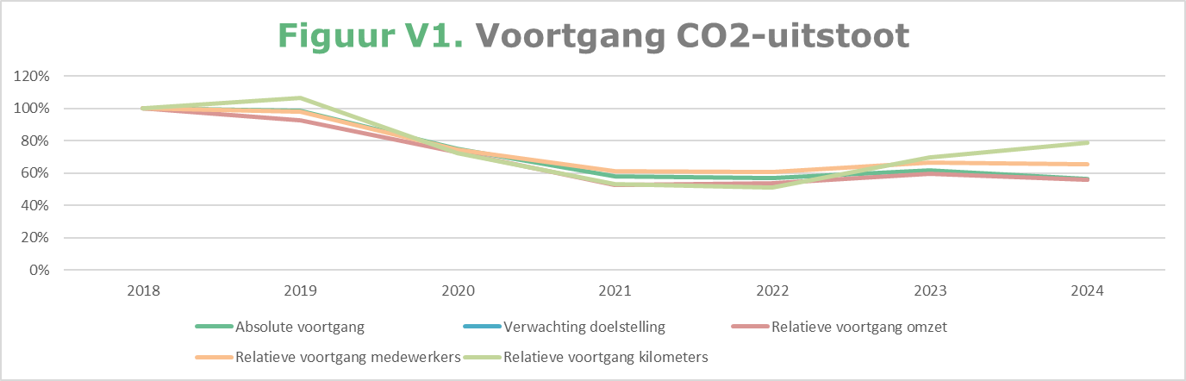
Grafiek 1: Voortgang van de CO₂-uitstoot.

Naast de evaluatie van de voortgang van heel scope 1 en 2, is de voortgang per subdoelstelling ook uitgewerkt. Zodoende kan er beter bijgestuurd worden. Ieder jaar, tijdens de evaluatie van het reductieplan, zal hieronder per subdoelstelling de voortgang in CO₂-reductie beschreven worden. Deze voortgang wordt aangetoond op basis van de verzamelde emissiegegevens betreffende scope 1 en 2.
Scope 1 en 2
Hoofddoelstelling Inclusief Groep N.V.; Inclusief Groep N.V. wil in 2024 ten opzichte van 2018 40% minder CO2 uitstoten.
Anno 2024 zitten we nog steeds op een ruime daling t.o.v. 2018, ondanks dat we sinds 2023 geen groen stroom meer afnemen.
Brandstofverbruik bedrijfsmiddelen; 20% reductie in 2024 ten opzichte van 2018.
Het brandstofverbruik middelen is in 2024 t.o.v. 2018 met 48% gedaald. In 2024 zien we een lichte stijging in verbruik diesel t.o.v. het vorige jaar. In 2023 was het werkaanbod uitzonderlijk laag, dus dit is goed verklaarbaar.
Brandstofverbruik wagenpark; 20% reductie in 2024 ten opzichte van 2018.
De reductie is in 2024 uitgekomen op 56% t.o.v. 2018. We zijn in ons wagenpark flink gekrompen, daarnaast zijn er de laatste jaren diversen elektrische auto’s aangeschaft.
Gasverbruik kantoren; 15% reductie in 2024 ten opzichte van 2018.
We zijn uitgekomen op een reductie van 34%. Vanaf 2025 zal de reductie nog sterk dalen, omdat we 2 locaties hebben verkocht en op de hoofdlocatie van het gas af zijn.
Elektraverbruik; 40% reductie in 2024 ten opzichte van 2018.
De reductie zit in 2024 op 37%, ondanks dat we sinds 2023 geen groene stroom meer afnemen.

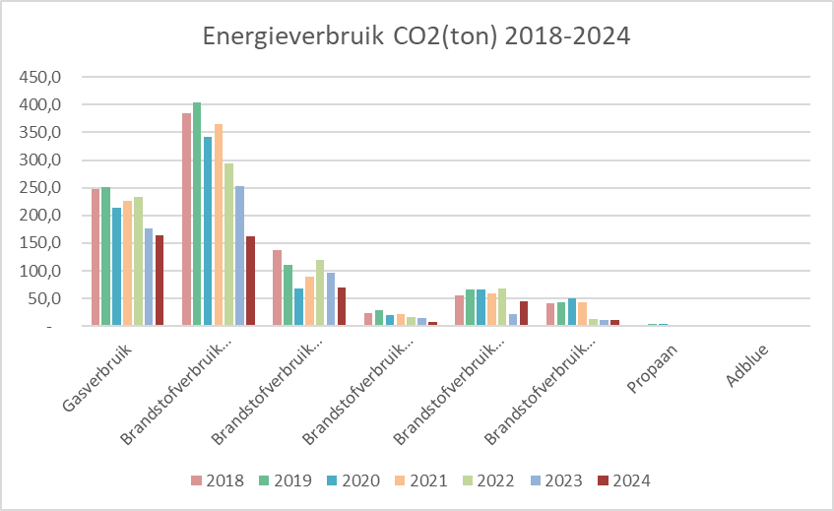

| Participatie sector- en keteninitiatieven
Vanuit de CO₂-Prestatieladder wordt gevraagd om deelname aan een sector- of keteninitiatief. De organisatie dient zich daarbij op de hoogte te stellen van de initiatieven die binnen de branche spelen.

Inventarisatie sector- en keteninitiatieven
Om te bekijken welke sector- en keteninitiatieven relevant zouden kunnen zijn voor Inclusief Groep N.V. is de website van de SKAO geraadpleegd.
Hier is een compleet overzicht van initiatieven en reductieprogramma’s te vinden. Eventuele geschikte initiatieven zijn besproken met de projectleider en met het management. Aangezien Inclusief Groep N.V. aan meerdere initiatieven deelneemt is dit alleen ter inspiratie geraadpleegd.
Jaarlijks wordt er door de projectleider en het management geëvalueerd of deelname aan de initiatieven nog steeds als relevant en actueel wordt gezien en/of dat er eventuele andere geschikte initiatieven van toepassing kunnen zijn

Actieve deelname
Verslagen van bijeenkomsten en van overlegmomenten en presentaties van de organisatie in de werkgroep worden vastgelegd. We nemen actief deel aan het initiatief; Nederland CO2 neutraal.
Mocht een initiatief waaraan wordt deelgenomen op zeker moment niet meer relevant zijn voor de organisatie (wanneer gedurende een half jaar of langer geen voortgang in het initiatief of actieve deelname aangetoond kan worden) en de deelname wordt beëindigd, dan kan de inventarisatie van de initiatieven dienen als bron voor het kiezen van deelname aan een ander initiatief.

Lopende initiatieven

Initiatieven
Stichting Positieve Impact
Door de organisatie wordt deelgenomen aan dit initiatief. Het is een netwerk van bedrijven die werk maken van CO2 reductie. Deze stichting organiseert diversen keren per jaar bijeenkomsten.
Om deze deelname te bewijzen worden de volgende documenten bewaard:
-Verslagen bijeenkomsten
Hieronder wordt de begroting beschreven voor het jaar 2024:
Initiatief | Type bijdrage | Jaarlijks bedrag | Bewijslast
Nederland CO2 neutraal | Kennis – eenmalige bijdrage | € 1000,- | Website
Totale kosten |  | € 1000,-
Tabel 3: Begroting 2024 voor sector- en keteninitiatieven

Bovenstaande deelnames worden jaarlijks geëvalueerd en besproken in de directiebeoordeling. Tevens wordt hierbij het jaarlijkse budget geaccordeerd.

Disclaimer & Colofon

Bescherming intellectueel eigendom
Het auteursrecht op dit document berust bij de Inclusief Groep N.V.
Vermenigvuldiging in wat voor vorm dan ook is alleen toegestaan door voorafgaande toestemming door de Inclusief Groep N.V.
Ondertekening
Auteur(s): K.H. Vos
Kenmerk: CO2 BELEID
Datum: 18-3-2025
Versie: 2.3
Verantwoordelijke manager: K.H. Vos

Handtekening autoriserende manager:


KH Vos
-------------------------------------------

